В рамках проекта «Мир — здоровый поселок» медработники Кореличской ЦРБ и Кореличская РОБОКК провели акцию на базе Мирского филиала РУП «Гродненский ликеро-водочный завод»

Сегодня большинство из нас из-за постоянной спешки и занятости на работе мало времени уделяют своему здоровью и зачастую не замечают сигналов нашего организма, таких как повышенная утомляемость и раздражительность. А ведь они могут привести к серьезным проблемам со здоровьем. Именно поэтому стоит остановиться и задуматься о том, как мы живем.
Сделать это работникам Мирского филиала РУП «Гродненский ликеро-водочный завод» и всем желающим помогли медицинские работники Кореличской ЦРБ в рамках районной акции «Баланс стресса и защиты», которая состоялась под эгидой проекта «Мир – здоровый посёлок».
На встрече присутствовали медицинские работники райбольницы: врач-психотерапевт Леонид Новик, врач-эндокринолог Елена Хилимон, врач-акушер-гинеколог Ирина Кислая, врач-офтальмолог Татьяна Борщева, медсестра кардиологического кабинета Наталья Бразовская, медсестра эндокринологического кабинета Анжелика Лейко, фельдшер-валеолог, председатель Кореличской РОБОКК Светлана Санцевич, а также протоиерей Павел.
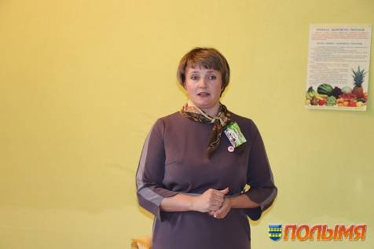
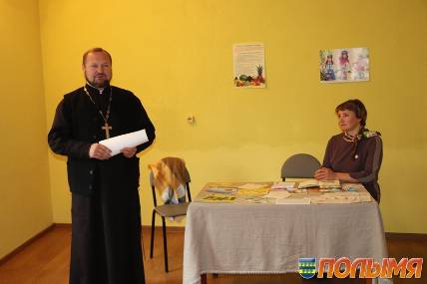
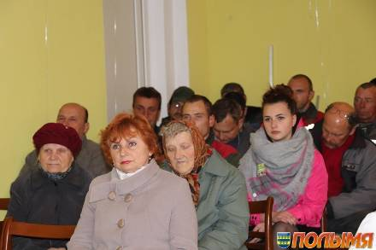
Все участники акции смогли измерить артериальное давление, сахара крови, сделать ЭКГ и получить консультацию врачей специалистов. В административном здании предприятия работала выставка литературы и информационно-образовательных материалов по профилактике болезней и принципам здорового образа жизни.
В акции также приняли участие пенсионеры и люди пожилого возраста из г.п. Мир, который посещают санаторий на дому, организованный при Центре социального обслуживания населения Кореличского района.
